“把脉问诊”建构区，“对症下药”显成效

——例谈建构游戏中的“三大转变”

常州市天宁区朝阳幼儿园 马丹

【摘要】

在幼儿的一日生活中，游戏是幼儿最为喜欢、最易接受的活动形式。在众多幼儿喜爱的游戏之中，建构游戏作为幼儿园三大创造性游戏之一，以它别具一格的魅力深受幼儿的青睐。的确，建构游戏不仅能丰富幼儿的经验、发展建构技能，还能促进幼儿创造性思维的发展，可谓益处多多。然而纵观当前幼儿园建构游戏的开展现状，我们不难发现教师在建构游戏的材料投放、观察指导、环境创设等方面还是存在比较明显的问题，这些问题不但影响了建构游戏开展的效果，同时也破坏了幼儿参与游戏的主观体验，制约了建构游戏原本应发挥的作用。因此，如何在建构游戏开展时排除障碍，合理掌握和巧妙实施“三大转变”，从而让建构游戏绽放新光彩，显得至关重要。

【关键字】

建构游戏 现状问题 三大转变 观察与发现 过度与适度 显性与隐性

【正文】

《幼儿园工作规程》中指出：“幼儿园以游戏为基本活动，寓教育于各项活动之中。”由此可见，游戏在幼儿园的重要地位，建构游戏是幼儿园游戏的重要组成部分，积极有效地组织开展建构游戏可以让幼儿在与游戏的有效互动中，发展各方面的能力。因此，这就需要我们教师了解现状、集结问题，从“三大转变”着手，用善于发现的眼睛、善于聆听的耳朵、善于思考的大脑不断更新理念、观察发现、因时制宜，才能真正发挥游戏对幼儿的特殊作用，让幼儿在游戏中真正感受快乐、获得发展。

**一、“把脉问诊”——了解现状、集结问题**

**1、了解幼儿园建构游戏开展的现状**

建构游戏的材料种类比较单一，多以积木、积塑为主，久而久之幼儿的建构兴趣在不断下降；建构游戏的时间不够充裕，幼儿“意犹未尽”，不能满足幼儿充分建构的需要；建构的空间比较有限，幼儿施展不开，无法“大展身手”；幼儿缺乏相关的经验，使其建构时“无所适从”；教师对建构游戏的指导策略存在一定问题，如：预设成分过多、介入方式不适宜等都影响了幼儿参与游戏的积极性；教师更多关注材料的收集归纳，忽略了墙面等环境的创设也会给孩子带来积极作用。

1. **集结幼儿园建构游戏开展存在的问题**

**（1）、游戏指导，无从下手**

教师进行游戏指导时常常会无从下手，一般会出现以下两种极端指导方式，第一种是全程高控，“紧追不舍”，幼儿一遇到问题教师立马出现进行指导，不恰当的介入既违背了幼儿的意愿，同时也破坏了游戏的完整性以及幼儿的积极性；另一种则是无所事事，“放任自流”，有些教师片面地认为要体现“自由、自主、愉悦、创造”的游戏精神，就要充分给予幼儿自由自主，于是教师仅仅只是在一旁观察、不要求、不指导、一味放任幼儿，让游戏逐渐走向松散放任的极端。

**（2）、教师观察，蜻蜓点水**

在幼儿进行游戏时教师都会进行观察，但其实有的教师并不是在观察，而是只“观”不“察”，只如“走马观花”般观看幼儿游戏，不去洞察幼儿行为；还有的老师的确进行了观察，但发现不了“哇时刻”，观察分析仅仅停留在最表层，缺乏细致深入的解读分析，不善于寻找、发现问题，从而更好地促进游戏的开展。

**（3）、材料投放，一成不变**

部分班级每次进行建构游戏都是使用相同的建构材料，教师没有根据游戏情节的变化或是主题更换的需要对建构材料进行及时更换或者合理调整，如此一成不变的建构材料，既无法激发幼儿的创造兴趣，也无法给幼儿的创造提供良好的材料支持，严重阻碍了幼儿进行游戏。

**（4）、环境创设，不以为然**

教师在进行建构区角创设时，大部分的时间都投入在材料的收集整理、地面

设计布置等方面，在墙面创设、收纳盒设置上心思不够缜密，缺乏深入思考，有的教师尽管也布置了建构区墙面，但“形同虚设”，并没有对幼儿起到任何积极影响和有效指引，这就成为建构游戏开展中“遗失的一角”。

**二、“对症下药”——三大转变、凸显成效**

**（一）转变一：从“观察”走向“发现”**

观察是发现问题的基础，发现是指导游戏的关键。因此，作为教师首先还是得借助多种方式把观察这一环节做细、做实、做稳，为发现做好铺垫，才能更敏锐地寻找、发现、捕捉问题。在循序渐进、层层递进中，教师才会真正踏上游戏的发现之路，感受发现的非凡意义。

1. **多种方式，巧妙辅助**

意大利著名教育家蒙台梭利说过：“教师唯有通过观察和分析,才能真正了解孩子的内在需要和个别差异,以决定如何协调环境,并采取应有的态度来配合幼儿成长的需要。”由此可以看出，教师只有在充分观察幼儿的游戏行为和情感态度的基础上，才能准确了解幼儿需要和表现，才能对游戏情况做出正确判断、进行准确介入。

观察是教育的起点，要想更好地提升游戏的价值，教师的观察就显得格外重要。因此，要想观察“出彩”教师还是需要借助一些辅助手段的，从观察方法上教师在个别幼儿观察过程中，可以通过扫视来完成集体观察，这样即实现了对个别幼儿的重点观察，也能对其他幼儿进行面上观察，这样的观察会全面综合些，也更易于老师寻找出游戏中存在的问题。从观察记录上教师可以选择较为方便的仪器记录，更易发现游戏亮点，也方便教师反复观看进行整理。平时我大多会使用这些照片、录像进行游戏评价，打破老师讲的传统模式，让幼儿更直观的发现交流分享。

**2、善于捕捉，见机而作**

苏霍姆林斯基曾指出：“教师要练就一双鹰一样的眼睛。”因此作为一名教育工作者，我们要有一双敏锐的眼睛，不仅去发现是游戏的“发光点”，也要去发现游戏的问题所在。全面仔细的观察就能为“发现问题”奠定良好的基础，问题往往是引发人们产生思想火花的导火索，这里所说的问题一种是幼儿游戏时自己发现的，另一种则是幼儿并未发现需要老师进行启发的。教师可以从幼儿的游戏行为着手，关注游戏的“转折点”“起伏点”，从中及时捕捉问题，并针对问题付诸行动，更好的促进游戏的开展。发现问题、提出问题，才能更好得激发幼儿的思维和创造，才能真正走近孩子的内心世界，从而更好得体现游戏的价值。

例如：在运用牛奶盒、胶带圈进行建构时，我发现涵涵总是会选择颜色比较鲜艳的，而白色的牛奶盒几乎没有使用过，从这一点可以看出孩子在选择材料的时候比较盲目，仅仅根据对材料的颜色、熟悉程度来选择，并不关注所选的材料是否能帮助建构。因此我融合区域，改造材料，对牛奶盒进行调整，一方面收集红、黄、蓝色的牛奶盒，另一方面在美工区对白色牛奶盒、胶带圈进行改造，让幼儿给牛奶盒、胶带圈涂上相应的颜色，这样颜色鲜艳的材料应该会更加吸引他们进行选择并建构。

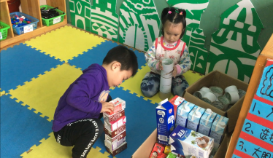 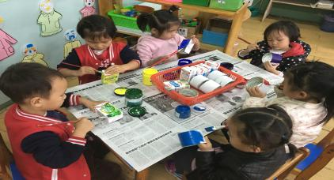 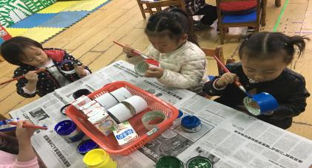

例如：建构区中涵涵先选择了两个小牛奶盒平铺在底部，他一边看着图纸，一边搭建，他发现了图纸上最下面的牛奶盒是大一些、长一些的，于是他拿走了刚才的两个小牛奶盒，换成了两个大牛奶盒（窄面贴地垫）后又继续向上堆高到了第三层，忽然，房子倒了，涵涵看了看图纸想了想说：“我知道了，我的房子下面太窄了，风一吹就会倒，我要把它翻过来，它就会变宽了，就不会倒了。”这是我当时捕捉到的“游戏插曲”，幼儿进行建构出现问题时，想到借助图纸对作品进行调整，最后也取得了成功，幼儿尝试了自我探索，同时也真切体会到成功的快感，进一步激发了对游戏的兴趣。

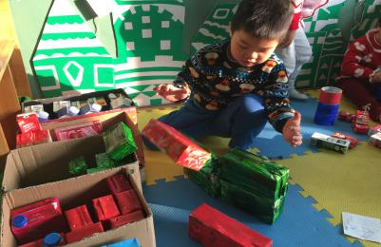 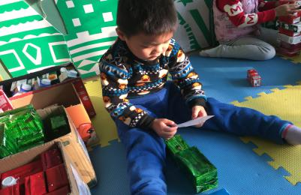 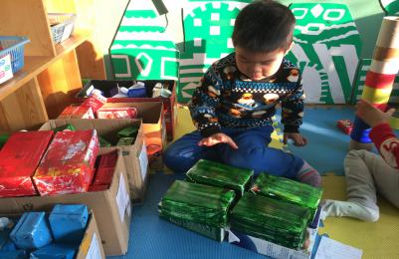

1. **转变二：从“过度”走向“适度”**

《3-6岁儿童学习与发展指南》中指出：“教师介入与指导幼儿的游戏时应有目标意识。”由此可见，在幼儿游戏的过程中教师介入是非常重要的一部分，以往的游戏中有的教师介入游戏的频率很高，虽确保了游戏的顺利开展，但幼儿的游戏积极性却大大降低，可以看出教师过度的介入往往会影响孩子的游戏体验、限制游戏水平的发展。因此，教师进行指导前的首要任务就是要加强学习，通过多种方式了解新理念，取其精华，不断提升理论知识。在这之后教师就要将理论融入实践，在幼儿游戏时留有余地的进行指导，尽量让孩子自己去学习、去探索、去发现，这样可以起到事半功倍的效果。

1. **加强学习，更新观念**

俗话说：“要给学生一杯水，自己先要有一桶水。”时代在不断发展，幼儿的需求也在不断变化，作为教师我们更应当与时俱进，不断学习、不断改变，从而更好地理解幼儿游戏智慧、给予幼儿最恰当的支持、满足幼儿越发广泛的需要。

教师可以采用书籍查阅和网页浏览两种方式进行学习。教师进行书籍查阅时最好选择图书馆，图书馆的书籍更全面、更专业，既有名人理论书籍，也有相关的期刊杂志，教师可以先从期刊杂志入手，期刊杂志大多时效性比较高，与幼儿园的游戏活动发展同步更新，教师阅读时应该会感同身受，教师可以从中进行对比学习，这样习得的理念和经验更加透彻深入。另外，在这信息化飞速发展的时代，网页浏览更直观、更生动、更易教师接受操作。通过浏览优秀的游戏指导文本、观看精彩游戏指导视频，可以参考选取其中出彩的做法并结合本班幼儿的情况进行思考，最后提炼总结出最适宜、最合理的指导策略。

1. **明确角色，灵活转变**

《幼儿园教育指导纲要（试行）》中明确指出:“教师应成为幼儿学习活动的支持者、合作者、引导者。” 可见教师在幼儿学习游戏时需要扮演不同的角色，有时是敏锐的观察者、有时是积极的引导者、有时是机智的合作者。所以，教师在进行游戏指导时首先一定要明确自己的角色身份，其次，随着游戏的发展和变化，教师的角色身份也要及时进行灵活转变，当幼儿积极进行游戏探索时，教师是观察者的角色，静观其变，鼓励幼儿发挥，当游戏无法继续进行时，教师则转变为引导者，设置问题情景，引导幼儿思考展开行动，这样在潜移默化中推动游戏的发展，幼儿的参与兴趣也可以保持如一。

例如：孩子们在建构区搭建好房子后，云云开心地说：“我们的房子真漂亮，要是有个小池塘我们就可以喂小鱼。”欢欢听完直接拿出来一个胶带圈说：“这个做小池塘吧。”豪豪说：“这个池塘真小，只能放一条小鱼。”孩子们开始尝试探索，明明马上拿了张长长的硬板纸折起来为了个圈，涵涵看了说：“你这个池塘是破的，小鱼都要游走了。”涵涵转了转眼珠跑到了牛奶盒的箱子边，拿出来几个小牛奶盒围成了一个圈，说：“看，我这个池塘好，可以放很多很多小鱼。”于是，其他小朋友也纷纷拿起牛奶盒，一起搭建好池塘。在此案例中，幼儿始终保持积极的游戏兴趣，作为老师，我选择做个观察者，静心观察，让孩子们自由的进行摆弄，孩子们的行为还是蛮出人意料的，可见，有时适度“放手”也能取得恰如其分的效果。

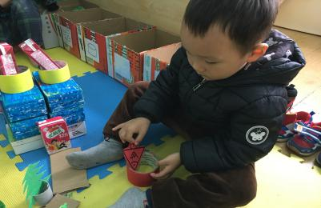 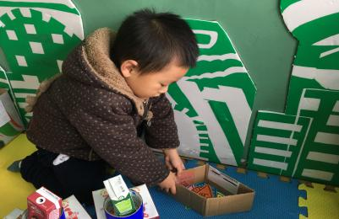 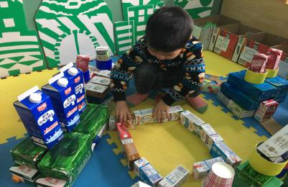

例如：四名幼儿在建构区进行游戏，每个人都搭了一栋房子后，就坐在搭好的房子旁边，有些无所事事，这时我轻轻来到孩子们身边说：“哇，这里的房子真漂亮，我想住在这一个房子里，但是我的好朋友住在其他的房子里，怎么才能去其他房子里呢？”此时，涵涵说：“我们小区里有那种石头路，可以从那个石头路上走过去呀。”说完，他们就找来了不同的圆形瓶盖铺了小路。我开心地说：“有了这个小路，我就可以去朋友家玩了，真是太好了，谢谢你们喽，小小建筑师。”孩子们听后也开心地笑了。在此次游戏中我扮演了引导者的角色，当游戏无法进行下去时，我及时为幼儿设置“问题情景”，引导幼儿思考行动，既增强了幼儿的成就感，同时也助推游戏深入发展。可见，有时教师的适度参与也能让游戏变得更加精彩。

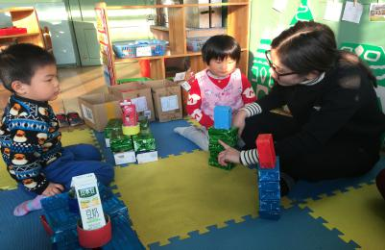 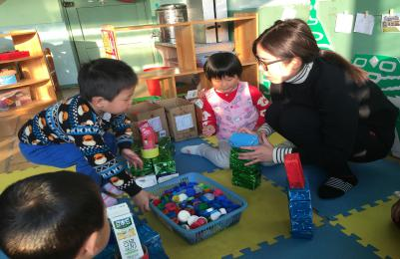 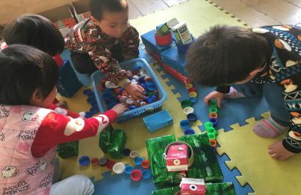

1. **转变三：从“显性”走向“隐性”**

《幼儿园教育指导纲要（试行）》提到：“环境是重要的教育资源，应通过环

境的创设和利用，有效促进幼儿的发展。”游戏的顺利开展不仅需要幼儿的全力参与和需要老师的适度指导，同样也需要游戏环境的辅助。对于幼儿来说，环境就像一位“无声的老师”，是一种隐性的“指示牌”。基于建构区的空间，教师主要会对建构区墙面及收纳箱上标记图进行了用心创设，创设使用一段一时间后，教师还需根据幼儿的行为表现、使用情况等因素，及时对墙面内容进行更换和调整，从而不断给予幼儿新鲜的“刺激”，在潜移默化中支持辅助幼儿进行游戏。

1. **用心创设，层层渗透**

《幼儿园教育指导纲要（试行）》指出：“提供自由活动的机会，支持幼儿自主的选择和计划活动，并鼓励他们认真努力的完成任务。”因此用心创设游戏环境是非常关键的，这里的游戏环境主要针对墙面的环境创设和一些标记图的设置，教师可以在墙面上张贴上建筑物图片、自制建构图纸、幼儿建构作品照片等，当幼儿正式进行游戏时，幼儿可以自主选择图片进行建构，没准还能激发幼儿的建构灵感。另外收纳箱上的标记图也是教师值得思考设置的内容，清晰明确的标记图能够给予幼儿良好的指引和提示。将这些游戏环境自然渗透到游戏之中，使其成为孩子游戏的“隐性帮手”，也使幼儿游戏时更加自由、自主、愉悦。

例如：在一次建构游戏中，牛奶盒和胶带卷分别放在两个收纳箱中，幼儿建构时，总是将很多牛奶盒都拿出来堆放在地垫上，才能拿到自己喜欢的颜色的盒子，当游戏结束时幼儿就将牛奶盒、胶带圈等建构材料直接放到了距离自己最近的收纳箱中，各种材料堆在一起，显得有些杂乱。因此我们结合幼儿的游戏行为特点，在收纳盒上都设置了带有颜色标识的标记图，将不同颜色大小的牛奶盒投放到不同的纸箱中，既方便幼儿观察、选择、拿取、整理，又进一步培养孩子收放材料的好习惯。其实，标记图就像是一位不说话的小老师，默默地发挥着它独特的作用，通过标记图的启发，孩子们可以自主、有序地拿放建构材料。

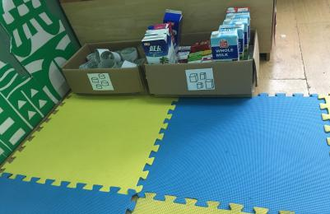 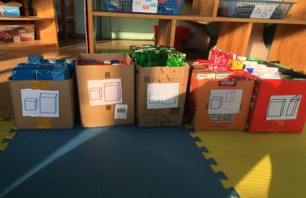 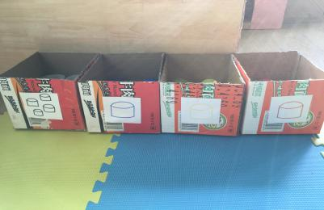

1. **及时调整，步步推进**

《幼儿园教育指导纲要（试行）》指出：“教师要关注幼儿在活动中的表现和反应，敏感地察觉他们的需要，及时以适当的方式应答，形成合作探究式的师生互动。”这里所说的适当的方式，不仅指向游戏中教师的适当指导，还指向与游戏后教师对游戏环境的调整与推进。因此，教师创设完游戏环境后并非就“大功告成”了，教师还要进一步观察跟进，结合游戏时观察到的幼儿行为以及发现的游戏问题及时对游戏环境进行有目的性、有针对性的调整与改进，这样才能使幼儿在与环境的互动中不断丰富原有经验，更有效推进游戏的发展，促进幼儿的游戏水平不断提高。

例如：幼儿在建构区进行的三次连续性的游戏，第一次游戏时幼儿完全凭借自己的经验进行建构，教师观察到幼儿建构时有些盲目，有些不知所措，针对这一情况，我契合幼儿经验，改进墙面环境，在建构区的墙面上一方面张贴一些常见建筑物的图片，激发孩子建构的兴趣，另一方面以牛奶盒、胶带圈的形状为主画了几张设计图供幼儿参考。随后开展的第二次游戏，孩子们逐渐关注到了墙面上的设计图，也能完成建构内容，不再像一开始建构那样缺乏目的性，游戏后我又一次进行调整，将建构区墙面的图片进行替换，增加一些拼搭好的作品照片供幼儿参考，从而激发幼儿灵感。经过前几次游戏后的调整，孩子们在玩游戏的时候常常会参考墙面的图纸和照片，建构时有了一定的目的性，盲目搭建的现象越来越少了。这次游戏我又进行了一次思考和行动，在建构区增添一本建构小秘诀的本子，用绘画的方式将一些废旧材料的使用方法呈现出来，一方面可以给予能力弱的孩子一些参考，另一方面能力强的孩子的新颖想法，教师也可以进行添加，潜移默化中记录了孩子在建构中的探索与收获，满足幼儿不断变化的需求。

 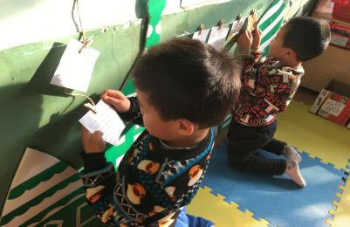 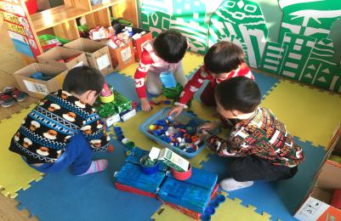 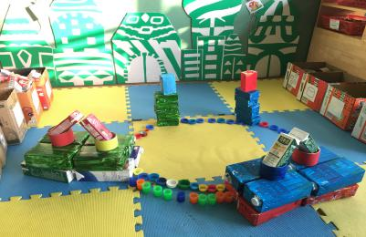 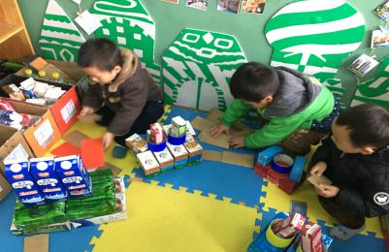 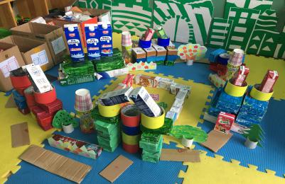【结束语】

的确，在经过学习理论、实践创设、后续思考后，作为教师我真切感到教师在游戏中的转变对幼儿起着不可小觑的作用，具有十分重要的意义。其实“三大转变”并不只是口头讲述，更重要的是教师要付诸行动，在创设转变中将理论转化为实践、将理论与实践相结合，不断地观察发现、分析思考、调整研究，才能真正实现幼儿与游戏的有效互动，才能真正追随幼儿的游戏，才能让幼儿真正地游戏。

【参考文献】

1. 《幼儿园工作规程》
2. 简凌云.浅谈幼儿园结构游戏指导存在的问题及对策[J].基础教育参考,2011(1):64-65.
3. 《3—6岁儿童学习与发展指南》
4. 赵雯.例谈教师观察分析技能的培养[J].早期教育教师版，2015，（3）：34-35.
5. 《幼儿园教育指导纲要（试行）》
6. 杨枫.《学前儿童游戏》（第二版）[M] .北京：高等教育出版社，2014:85-91.
7. 吴紫娟.例谈建构游戏的有效创设[J].常州教师教育，2015，（10）:19-20.
8. 潘海燕.游戏活动中幼儿园教师角色转型的实践研究[J].早期教育教师版，2017，（11）：22-23.
9. 张蓉.在幼儿园情境式建构游戏中让自主真正生发出来[J].早期教育教师版，2017，（11）：54-55.